钢管喷漆前感应预热功率计算说明
计算与工艺讨论稿 2026年10月16日
本说明针对6–12米钢管以0.8 m/s穿过感应线圈、预热至70℃后进入管体喷漆的工况。按碳钢全壁厚由20℃升至70℃估算，最大规格Φ180×16 mm的电输入约1585 kW，含15%余量的装机参考约1823 kW。该结果用于初步容量讨论，最终选型需结合实际规格组合与试验确认。

一 计算条件
项目 | 取值与说明
钢管外径与壁厚 | 图片范围 Φ60–180 mm；壁厚3.18–16 mm
长度与线速度 | 用户要求6–12 m；计算速度0.8 m/s
初温与目标温度 | 假设20℃ → 70℃；温升50℃
材料计算参数 | 碳钢；密度7850 kg/m³；比热0.49 kJ/(kg·℃)
综合效率与余量 | 暂取80%；装机余量15%
说明：图片另列移动速度0.8–1 m/s、平均输出速度0.5 m/s、节拍24秒/根；本次按用户指定的0.8 m/s计算加热期间瞬时功率。外径和壁厚上下限的组合为包络演算，不代表每种组合均为实际生产规格。

二 计算方法
米重 m′＝π×（D×δ－δ²）×0.00785，单位kg/m；D和δ均以mm计。
钢管吸热功率 Q＝m′×v×c×ΔT；电输入 P＝Q÷η；装机参考 P选＝P×1.15。
其中v为通过速度（m/s），c为比热（kJ/(kg·℃)），η为综合效率。本计算未另加散热项，以免与综合效率重复计入；效率仍需通过设备和工件试验校核。

三 典型规格计算结果
外径×壁厚  mm | 米重  kg/m | 吸热功率  kW | 电输入  kW | 含余量  kW
Φ60×3.18 | 4.46 | 87.3 | 109.2 | 125.5
Φ60×16 | 17.36 | 340.3 | 425.4 | 489.2
Φ114×6 | 15.98 | 313.2 | 391.5 | 450.3
Φ180×3.18 | 13.87 | 271.8 | 339.7 | 390.7
Φ180×16 | 64.71 | 1268.4 | 1585.4 | 1823.3

四 最大规格复核与运行影响
Φ180×16 mm钢管米重约64.71 kg/m；0.8 m/s时质量流量约51.77 kg/s。吸热功率为64.71×0.8×0.49×50＝1268.4 kW；电输入为1268.4÷0.80＝1585.4 kW；含15%余量为1823.3 kW。
按上述条件，6米与12米单管通过固定位置分别需7.5秒和15秒，单根理论电输入耗电量分别约3.30和6.61 kWh，未含空载、启停及其他辅机耗电。管长影响单根耗电量和节拍，不改变相同规格、速度和温升下的连续加热瞬时功率。
若初温为0℃，温升变为70℃，功率为本表的1.4倍；最大规格含余量约2552.6 kW。若速度升至1 m/s，功率为本表的1.25倍。平均节拍可用于估算周期耗电，但不能直接替代穿过线圈时的瞬时速度进行电源选型。

五 三维工艺示意
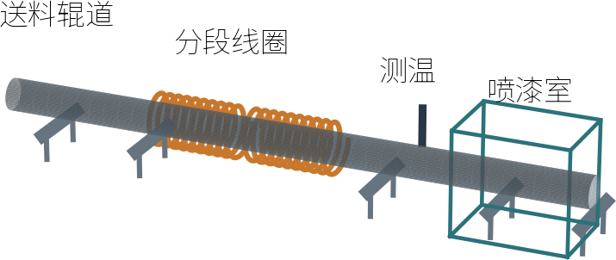
送料辊道 → 分段感应线圈 → 均温与测温 → 管体喷漆室
图为非等比例概念示意，未确定线圈匝数、频率、净空和设备尺寸。交互图中的4米加热区仅用于演示，在0.8 m/s下停留5秒；该长度尚不能作为制造依据。Word内为静态图，交互操作保留在聊天中的三维图。

六 选型与验证要点
1．先确认实际生产规格表、钢种、最低进管温度，以及70℃是外表面瞬时温度、喷漆入口表面温度，还是全壁厚均温要求。仅要求表面升温时，应另做瞬态传热计算与试验，不能直接按固定比例削减本表功率。
2．按最大实际工况分段配置电源与线圈，结合耦合间隙、工作频率、厚壁导热时间和均温距离确定加热区长度，并校核电源额定输出与本表电输入口径的差异。
3．在喷漆入口设置测温反馈，联动线速度与加热功率；校准低温金属表面的发射率，验证管头、管尾和周向温差。联锁应覆盖停管、缺水及超温等工况。
资料依据：用户提供的设备生产能力图片及本次工况要求。工艺参考：Ambrell Conveyed Fluid Heating，https://www.ambrell.com/induction-heating-applications/conveyed-fluid-heating （仅支持环绕线圈与温度监控的工艺形式，不作为本次功率参数依据）。

